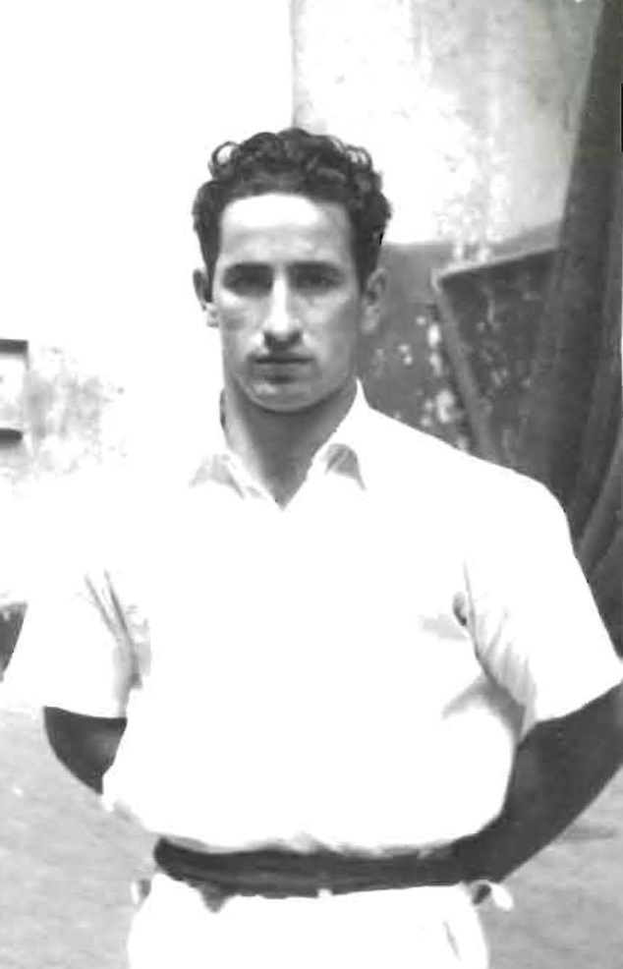

XXX MEMORIAL JOSETXO EZKURRA 2020.
C.D. Erreka K.E. CONVOCA:
CAMPEONATO DE PELOTA MANO INDIVIDUAL 4 ½.
CATEGORIAS:
● BENJAMIN, (2011-2010). PELOTA GOXUA.  ● ALEVIN, (2009-2008). PELOTA MIXTA.  ● INFANTIL, (2006-2007). PELOTA MIXTA. | ● CADETE, (2004-2005). PELOTA DURA.  ● JUVENIL, (2002-2003). PELOTA DURA.  ● MAYORES, (2001…). PELOTA DURA.

CAMPEONATO
- Se jugara en la modalidad de eliminatoria
- Los partidos se jugaran los Domingos por la Mañana.
- Solo se admitirán 32 pelotaris por categoría, una vez finalizado el plazo no se admitiran mas pelotaris.

FECHAS: Comienzo: El dia 8 de Marzo de 2020.
Finales: En el mes de Mayo o Junio.
INSCRIPCIONES:
- Por correo electrónico a: salaae@gmail.com
- En la hoja de inscripción poner nº de teléfono , y correo de contacto.
PLAZO: El plazo finalizara el Domingo dia 16 de Febrero 2020.

